Warszawa, 6.08.2026
Kochani Małżonkowie!
Zapraszamy serdecznie na ostatni w tym roku Weekend dla Małżeństw. Będzie on miał charakter misyjny - zachęcamy, aby każda para z naszego kościoła zaprosiła do wspólnego wyjazdu jedną parę spoza kościoła. Wierzymy, że najlepszym świadectwem wiary są autentyczne relacje, wspólnie spędzony czas i atmosfera pełna życzliwości.
Gościem specjalnym weekendu będzie Karolina Hołownia, seksuolożka
i terapeutka, która poprowadzi warsztaty poświęcone budowaniu bliskości fizycznej
i emocjonalnej w małżeństwie. Będzie to okazja do rozmowy o tematach ważnych, praktycznych i często pomijanych.
Weekend nie jest terapią małżeńską ani poradnictwem indywidualnym. To przestrzeń inspiracji, refleksji i rozmowy we dwoje. Zależy nam, aby każda para mogła zatrzymać się na chwilę, odpocząć od codzienności i zainwestować w swoją relację.
Ważna prośba: Jeśli przyjedziecie jako para zapraszająca, zadbajcie o to, aby Waszym gościom od początku towarzyszyło poczucie swobody i akceptacji. Nie organizujemy wydarzenia po to, by kogokolwiek do czegoś przekonywać, lecz by stworzyć miejsce, w którym można doświadczyć wartości chrześcijańskiej wspólnoty, inspirujących treści i dobrej atmosfery.
Informacje organizacyjne:
- Termin: 25-27 września 2026
- Miejsce: Hotel ARCHE, Mielno https://www.archemielno.pl/
- Cena: 980 zł za parę (nocleg, wyżywienie, udział w programie, hotelowa strefa SPA)
- Termin zgłoszeń: 6 września 2026. Ilość miejsc jest ograniczona!
- Zgłoszenia przez kod QR lub:
JESIENNY WEEKEND DLA MAŁŻEŃSTW – Wypełnij formularz

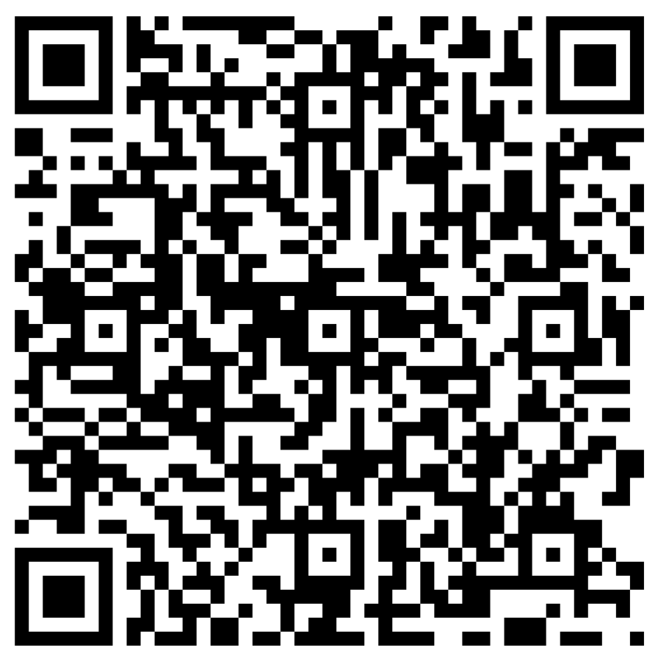
W imieniu organizatorów,
Alicja Bylina
Dyrektorka Sekretariatu Rodziny

